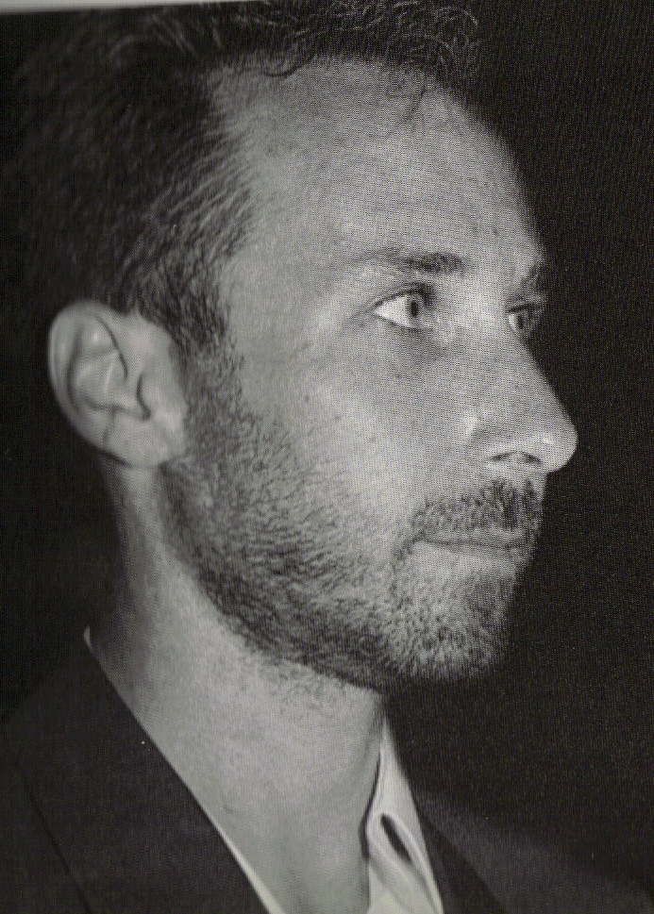 | Никос ХАРИЗАНОС родился в Афинах. Он изучал композицию, оркестровку, гармонию и контрапункт в Афинах под руководством композиторов Христоса Ламбрианидиса и Спироса Клапсиса и Спироса Клапсиса с 1992 по 1999 год. Затем он продолжил учебу в Манчестерском университете (2000-2001) (класс профессора John Casken и профессора Geoffrey Poole) который окончил со степенью магистра композиции. Ему предложили стипендию для аспирантуры в Университете Кардиффа (Великобритания).

Его произведения была выполнены на многих международных фестивалях, на ведущих площадках известными солистами и ансамблями, такими, как : Psappha Ensemble, members of London Sinfonietta, Contemporary Music Orchestra of Korea, Athens City Symphony Orchestra, Nova Orquestra de Lisboa, Ravenna String Orchestra, Symphony Orchestra of University of Nis, University of Manchester String Orchestra, XelmYa Ensemble, Alchimea Ensemble, Ecoensemble Trio, Terra e Aria, Cadillac Moon Ensemble, Duo Vivo, Ensemble Soprakkordeon, Anastrophos Ensemble, Ultima Rara, Tetsu and Masaki Duo, Elena Cecconi, Karin Leitner, Mandhira de Saram, Laura Falzon, Natassa Mare Moumtzidou, Lubisa Jovanovic, Irene Kurka, Aisling Agnew, Tania Sikelianou, Demetrius Spaneas, Angela Madjarova, Eva Fampas, Natalia Gerakis, Zhe Lin, Anna Pangalou, Leonidas Sakellarides, Valentyna Akhmedzyanova, Ivana Zahirovic, Jesus Penaranda, Wilfrido Terrazas, Nicoletta Sanzin, Marika Klambatsea, Orlando Cela, Amalia Kountouri, Masae Barbotte, George Philadelpheus, Maria Pikoula, Hellas Chalkia, Alina Bzhezhinska, Myrto Akrivou, Despina Apostolou, Jeferson Samsonowski, Roxanne Papadimitriou, Petros Cela, Aggeliki Poulimenou, Nikos Zarkos, Iwona Glinka, Panayiotis Demopoulos, Sokrates Votskos.
Его музыка была выполнена в 31 странах (США, Канада, Россия, Япония, Великобритания, Мексика, Корея, Колумбия, Аргентина, Марокко, Германия, Франция, Нидерланды, Бельгия, Швейцария, Люксембург, Болгария, Испания, Италия, Португалия, Латвия, Польша, Украина, Чехия, Литва, Албания, Венгрия, Румыния, Сербия, Кипр, Греция). Он получил многочисленные первые призы и награды на международных и национальных соревнованиях композиторов. Его музыка неоднократно звучала в эфире греческих национальных радиостанций и телевидения, а также на Международной телевизионной станции Испании и на радиостанциях раздичных стран (США - Португалия - Колумбия - Чехия, Болгария).
Он является членом Союза композиторов Греции, Греческой Ассоциации композиторов электроакустической музыки (HELMCA). Он постоянно сотрудничает с Научно-исследовательским Центром Современной Музыки (основанном Яннисом Ксенакисом) (KSYME) (Греция). Его имя включено в энциклопедию «Кто есть кто» (издание 2006 года).Его работы опубликованы следующими ведущими музыкальными издательствами: Schott (Германия), Musica Ferrum (Греция), Da Capo Music Ltd (Великобритания), Gold Branch Music Inc. (США),Филиппос Накас (Греция), Arcomis (Великобритания), Центр Современных Музыкальных Исследований (KSYME -Греция) .

Сайт: www.nickosharizanos.com

